Noc vědců 2018: 100 let české vědy
5. 10. 2018, 18:00 - 23:59

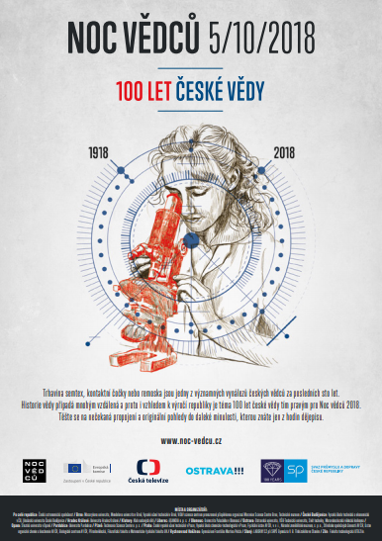
Přijďte si užít noc plnou vědy na CEITEC! Navštivte rozmanité aktivity přibližující vědu na CEITEC Masarykovy univerzity i CEITEC Vysokého učení technického.

Na CEITEC MU se těště na:
- Průchod skrze membránu – Staň se mikrobem, který vylívá buněčný obsah a způsobuje tak zánik napadené buňky.
- Analýza mikrostavů mozku – Zkus si vyhodnotit záznam elektrické aktivity mozku.
- Výprava do mikrosvěta – Získej strukturu viru, kterou si můžeš odnést domů.
- DNA šifrovačka - Rozlušti genetickou informaci.
- Kromě toho si můžete zahrát na vědce v našem fotokoutku, procvičit si své mozkové závity pomocí různých mentálních aktivit a dozvědět se více o tom, co se dělá na CEITECu.

Na CEITEC VUT (Purkyňova 123, konečná zastávka tramvaje č. 12, Technologický park)
Vstup výhradně přes hlavní budovu (prostory recepce).
Můžete se těšit na program:
- Zbrusu nová robotická dílna; vyrobí naši roboti něco přímo pro Vás?
- Laboratoře elektrických motorů; motor uvidíte a uslyšíte v provozu!
- Jak vlastně funguje akustika a senzory?
- Jak se zkoumá vývoj obličeje, díky kterému můžeme odhalovat vady? Osahejte si 3D modely a nasaďte 3D brýle!
- Chcete vidět technologii z Marsu?
Experimenty
- Víte, co je to ferrofluid? Chcete vidět, jak zvláštně se chová v magnetickém poli?
- Může magnet přestat být magnetem?
- Co je to magnetická brzda?
Vyzkoušejte si
- Laboratorní skafandr; oblečete jej rychleji než naši vědci a technici?
- Jak asi chutná dusíková zmrzlina?
Pro registrované navíc
- Prohlídka laboratoří CEITEC Nano, největších čistých laboratoří v České republice. Vyzkoušejte si jak funguje Elektronový mikroskop; co všechno s ním můžete vidět?
- Na tuto prohlídku se registrujte do 4. 10. 2018, ať s Vámi můžeme počítat!

